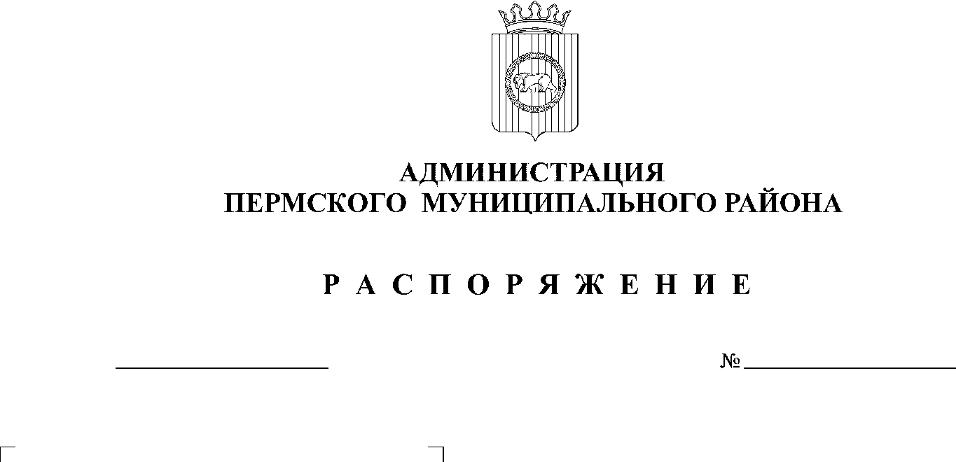

12.08.2019
111

В целях исполнения «Плана первоочередных мероприятий по предотвращению распространения и уничтожению борщевика Сосновского на территории Пермского края на 2019-2021 годы», утвержденного распоряжением Правительства Пермского края от 16.07.2019 № 144-рп:
1. Создать рабочую группу по разработке «Плана мероприятий по предотвращению распространения и уничтожению борщевика Сосновского на территории Пермского муниципального района» и утвердить её состав согласно приложению к настоящему распоряжению.
2. Разместить настоящее распоряжение на официальном сайте Пермского муниципального района www.permraion.ru.
3. Настоящее распоряжение вступает в силу со дня его подписания.
4. Контроль за исполнением распоряжения оставляю за собой.

Глава администрации
муниципального района В.Ю. Цветов

Приложение к
распоряжению администрации
Пермского муниципального района

от №

12.08.2019
111

Состав рабочей группы
по разработке «Плана мероприятий по предотвращению распространения и уничтожению борщевика Сосновского на территории Пермского муниципального района»

Руководитель рабочей группы – Медведев Александр Николаевич, заместитель главы администрации Пермского муниципального района по развитию агропромышленного комплекса и предпринимательства, начальник управления по развитию агропромышленного комплекса и предпринимательства администрации Пермского муниципального района.

Члены рабочей группы:
Пермякова Юлия Алексеевна – заместитель председателя комитета имущественных отношений администрации Пермского муниципального района, начальник отдела имущественно - земельных отношений Комитета имущественных отношений администрации Пермского муниципального района;
Тюлькина Ляйсан Фаритовна – главный специалист отдела по дорожной деятельности муниципального казенного учреждения «Управление благоустройством Пермского района»;
Мосин Андрей Викторович – заместитель начальника отдела развития агропромышленного комплекса и туризма управления по развитию агропромышленного комплекса и предпринимательства администрации Пермского муниципального района;
Пигасова Татьяна Петровна – главный специалист отдела развития агропромышленного комплекса и туризма управления по развитию агропромышленного комплекса и предпринимательства администрации Пермского муниципального района;
Тарасова Марина Владимировна – инженер охраны и защиты леса Пермского лесничества государственного краевого учреждения «Управление лесничествами Пермского края» (по согласованию).

